# Datainsamling 4: Honkai: Star Rail

## Noteringar:

* Spelet är väldigt stort i utrymme och tillgänglig på flera plattformar. Med den anledningen utfördes spelet på en starkare stationär dator i jämförelse med använd mobilenhet på tidigare spel. Problemet med använd mobil är främst utrymmesproblem.
* Spelet är ett gacha spel, därmed är karaktärer föremål för lootlådorna
* Stellar Warp är lootlådor i detta spel
* Spelet nämner % på lootlådor

## Tider:

00:00 Börjar spelet  
13:08 Klar med prolog  
27:11 Klar med prolog 2  
38:23 klar med store page  
42:56 Kollar på Event page  
51:10 fortsätter med spel  
58:42 Granskar spelet igen  
62:31 Avslutar spel

## Hittade DP i store page

*En tabell som listar upp alla dark patterns i spelets store page.*

|  |  |  |  |
| --- | --- | --- | --- |
| # | Beskrivning | Variant | Bild |
| 1 | Blev tvingad till store page | Forced Shopping | 1 |
| 2 | Blev tvingad att öppna en Warp | Forced Shopping | 1 |
| 3 | Garanterad karaktär efter 300 warps | Guaranteed reward | 2 |
| 4 | Man kan prova en karaktär ”Joint Forces” | Freemium Bait  Countdown Timer | 3 |
| 5 | Tidsbaserade lootlådor | Countdown Timer | 4 |
| 6 | Limiterad på en sorts lootlåda | Low Stock message | 5 |
| 7 | Säljer ett pass som ger dagliga belöningar | Subscription Loot Leverage | 6 |
| 8 | Tidsbaserade garanterade belöningar (karaktärer) går att köpa | Countdown timer  Guaranteed reward  Completion-driven purchase incentive | 7 |
| 9 | Virtuell valuta används för att köpa lootlåda | Intermediate currency | 1,7 |
| 10 | Virtuell valuta har bonus på högre köp | False Hierachy | 8 |
| 11 | Finns flera som har garanterade köp på 10 lootlådor | Guaranteed reward | 4 |

## Hittade DP utanför store page

|  |  |  |  |
| --- | --- | --- | --- |
| # | Beskrivning | Variant | Bild |
| 1 | Fick prov karaktärer temporärt | Freemium bait  Countdown timer | 9 |
| 2 | Karaktärer har attraktivitet | Cuteness | 5 |
| 3 | Finns mer test karaktärer vid evenemangssidan | Freemium bait  Playing by Appointment | 10 |
| 4 | Achivements ger karaktärer | Gamification | 11 |
| 5 | Får en karaktär efter en specifik nivå | Gamification  Guaranteed reward | 12 |
| 6 | Fick en karaktär gratis från mejl | Freemium bait | 13 |
| 7 | Fick valuta gratis från mejl | Freemium bait | 13 |
| 8 | Min gratis testkaraktär är betydligt starkare än mina andra karaktärer | Freemium bait | 14 |
| 9 | Man kan visa upp sina karaktärer socialt | Monetized Rivalries  Activity Messages | 15 |

Nya Dark patterns:  
**Finns inga**

## Bilder:

[1] 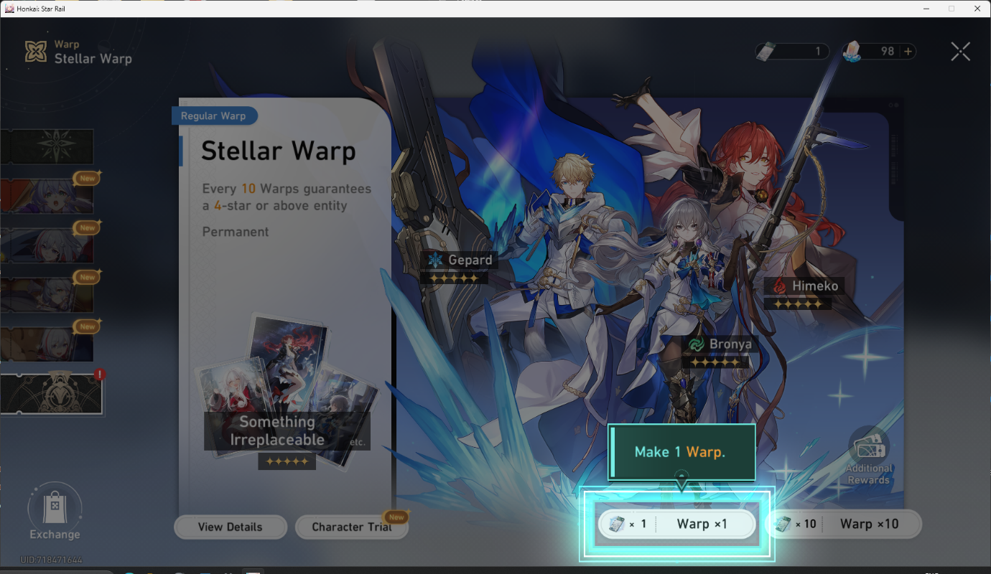

[2]

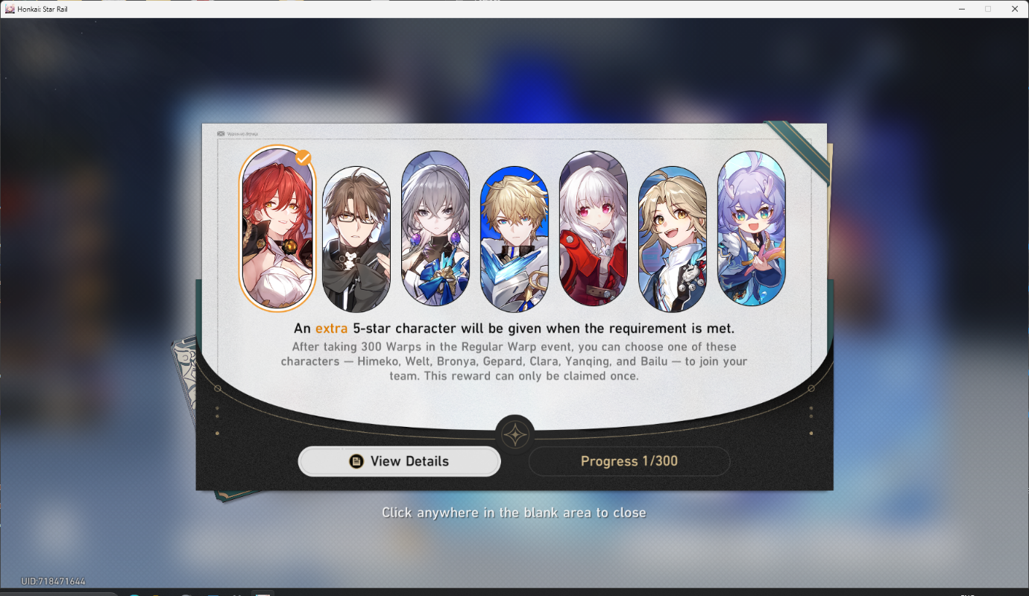

[3]

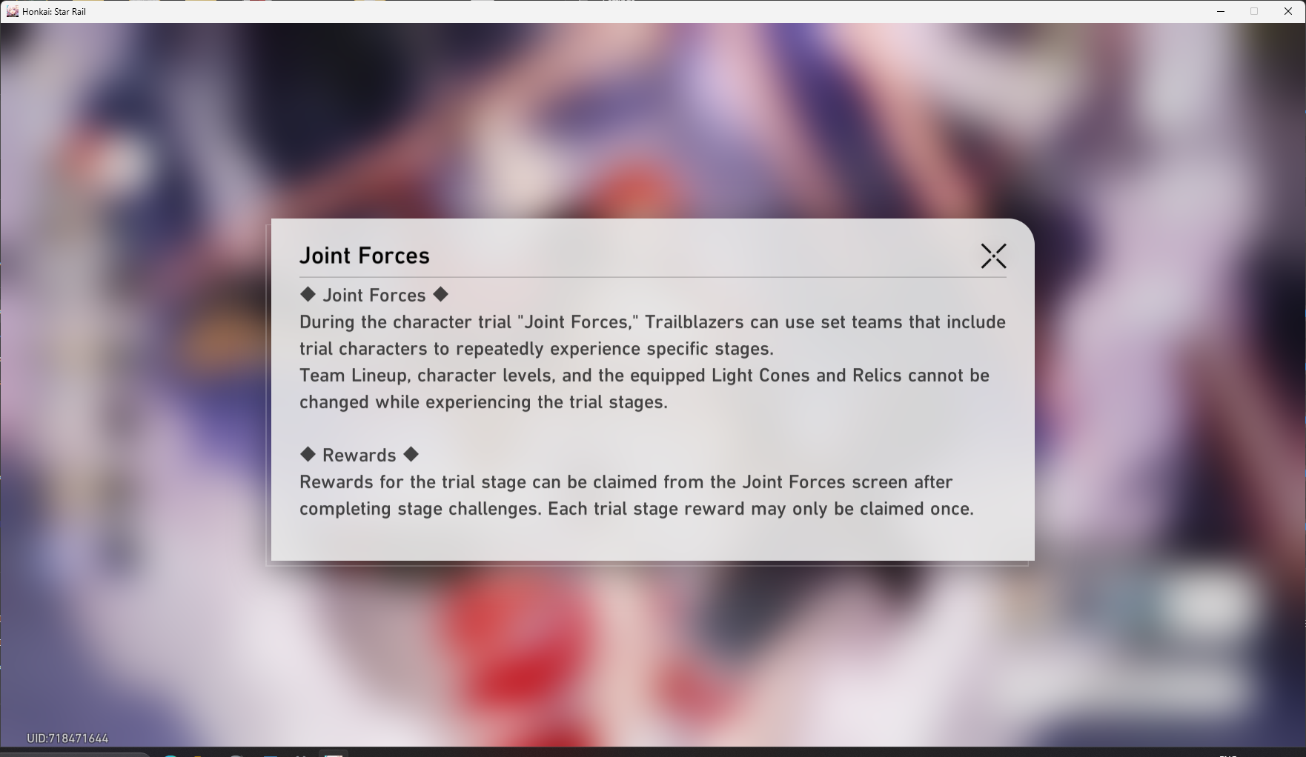

[4] 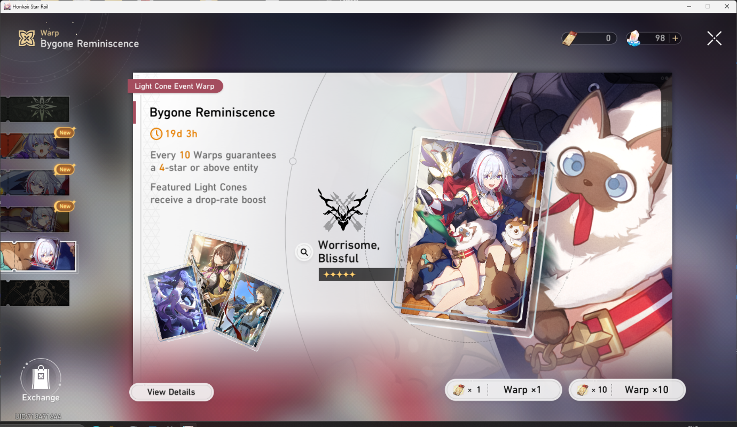

[5] 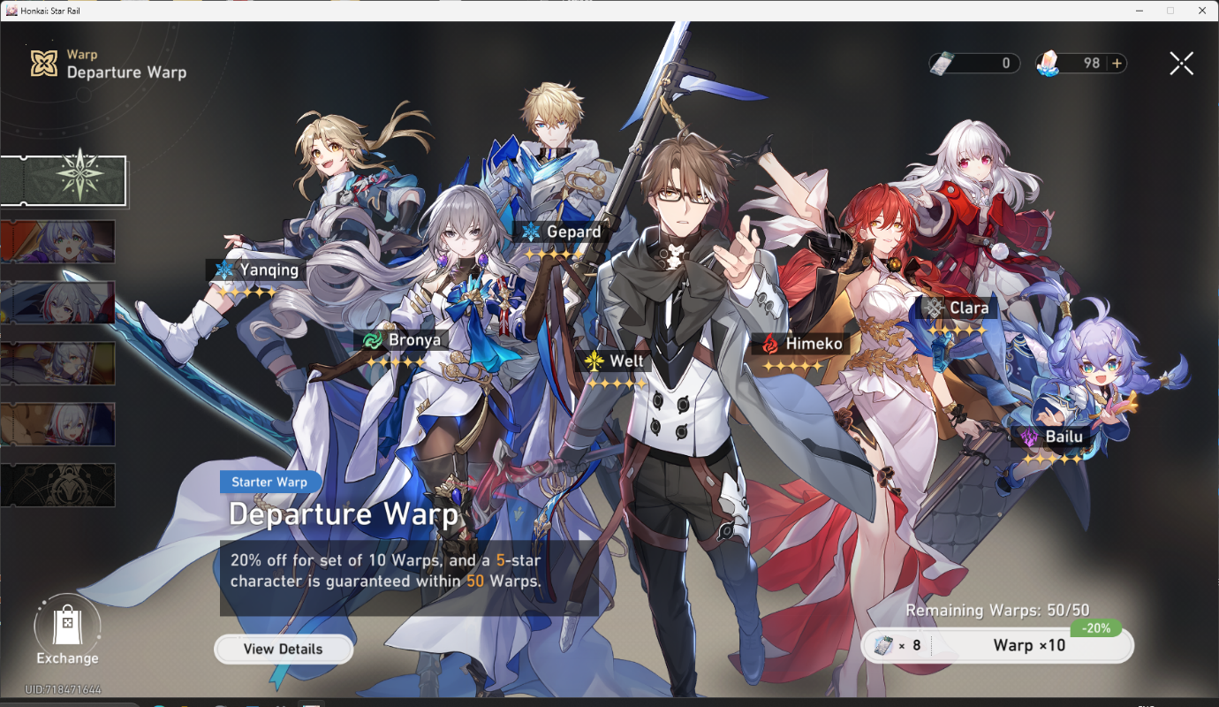

[6]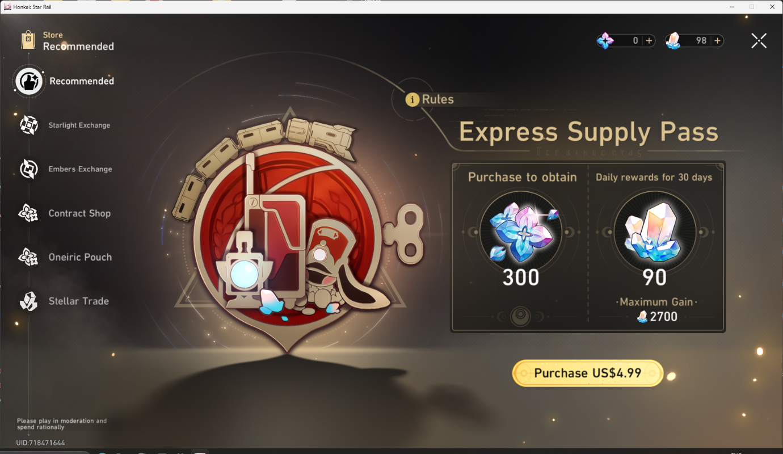

[7]

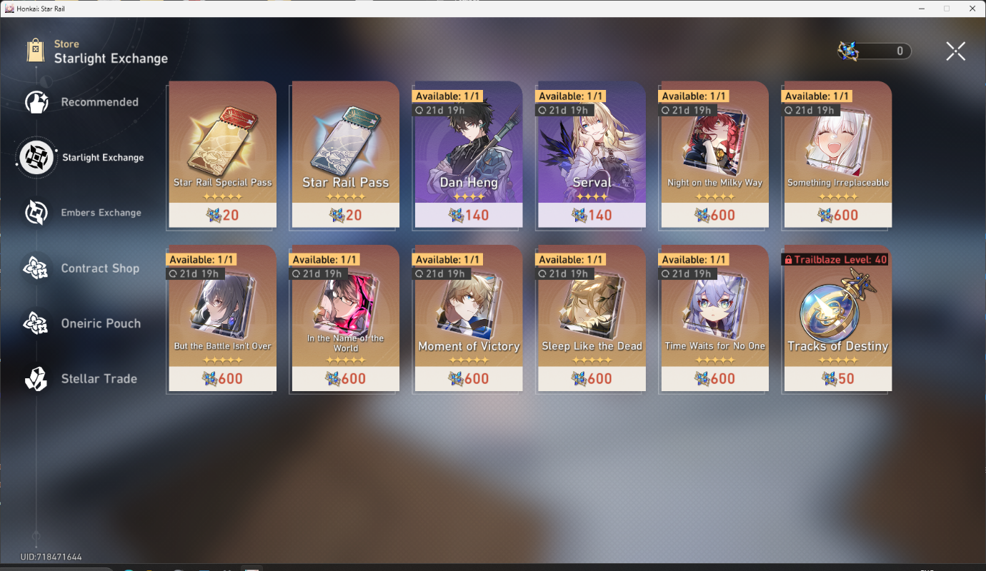

[8]

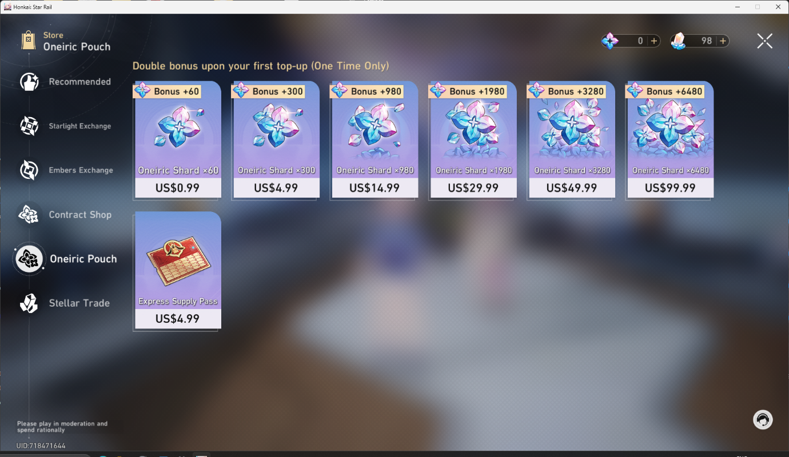

[9]

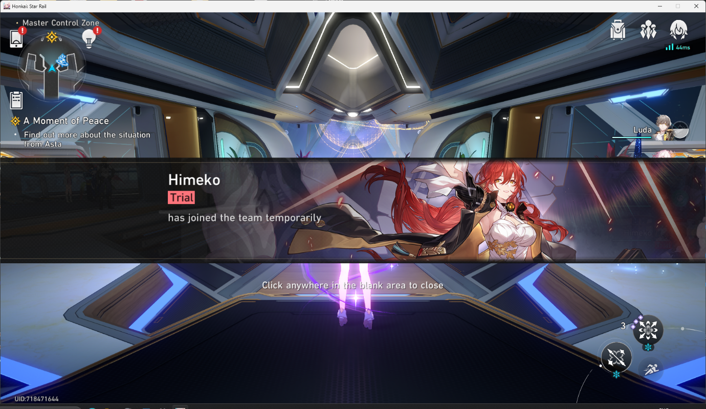

[10]

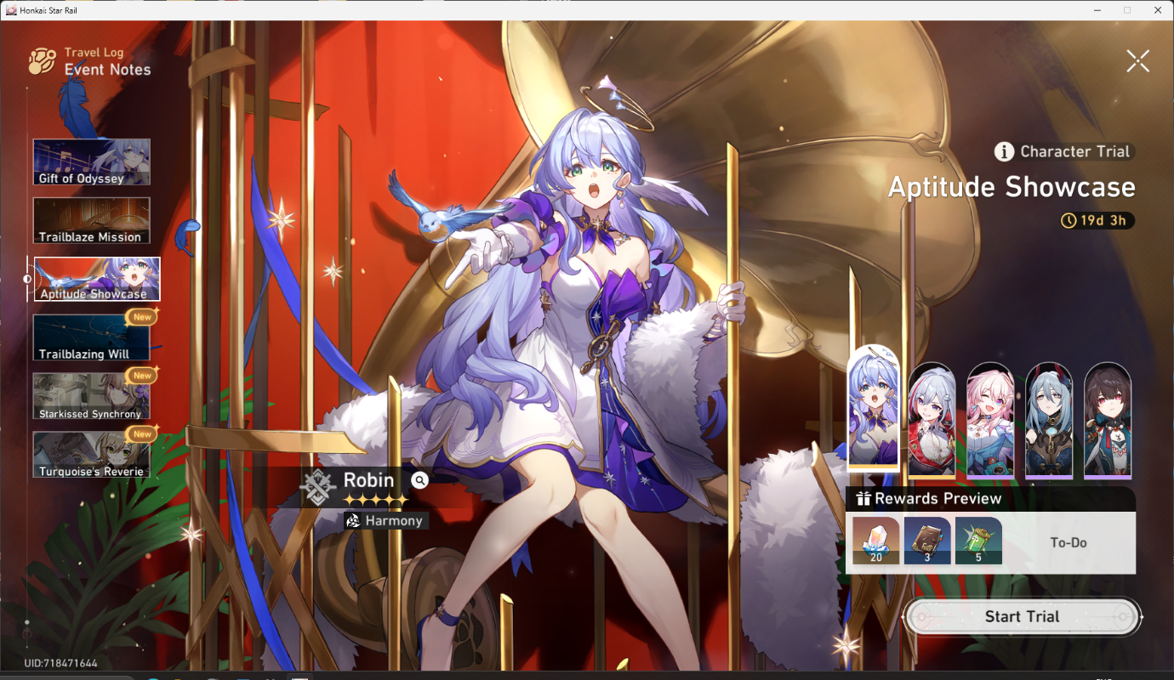

[11]

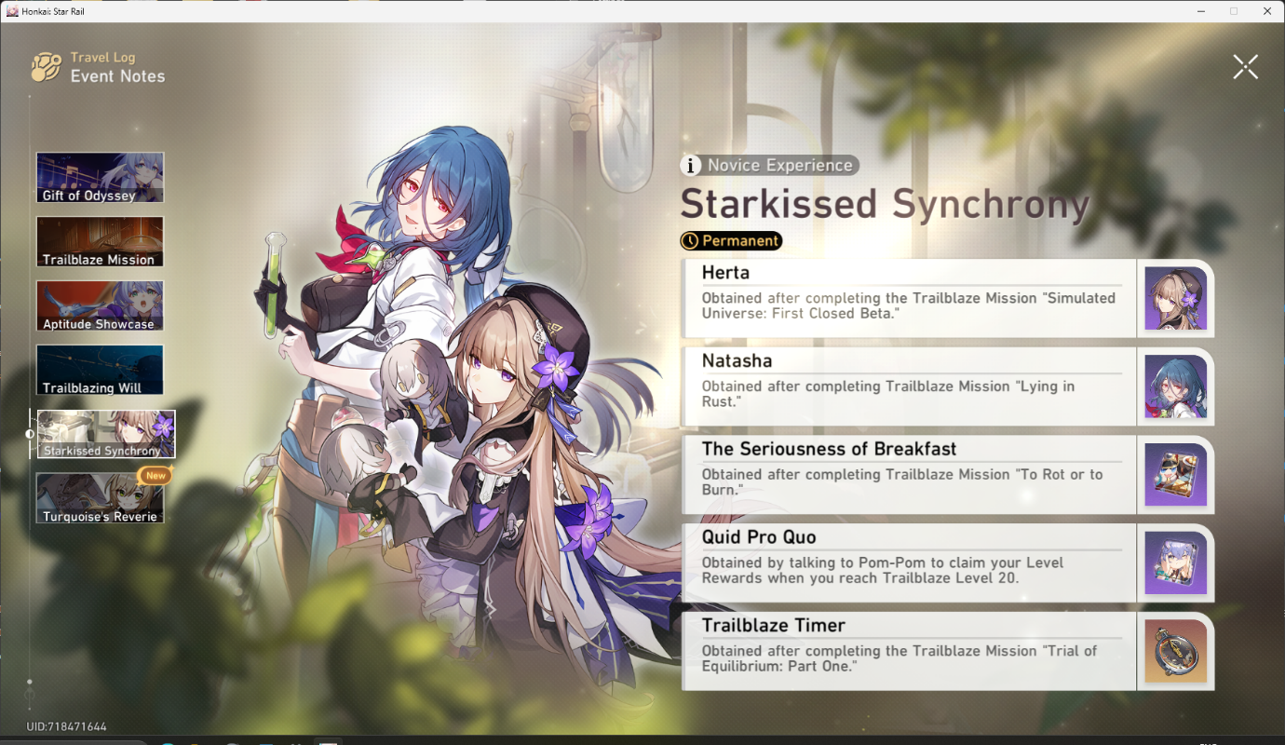

[12]

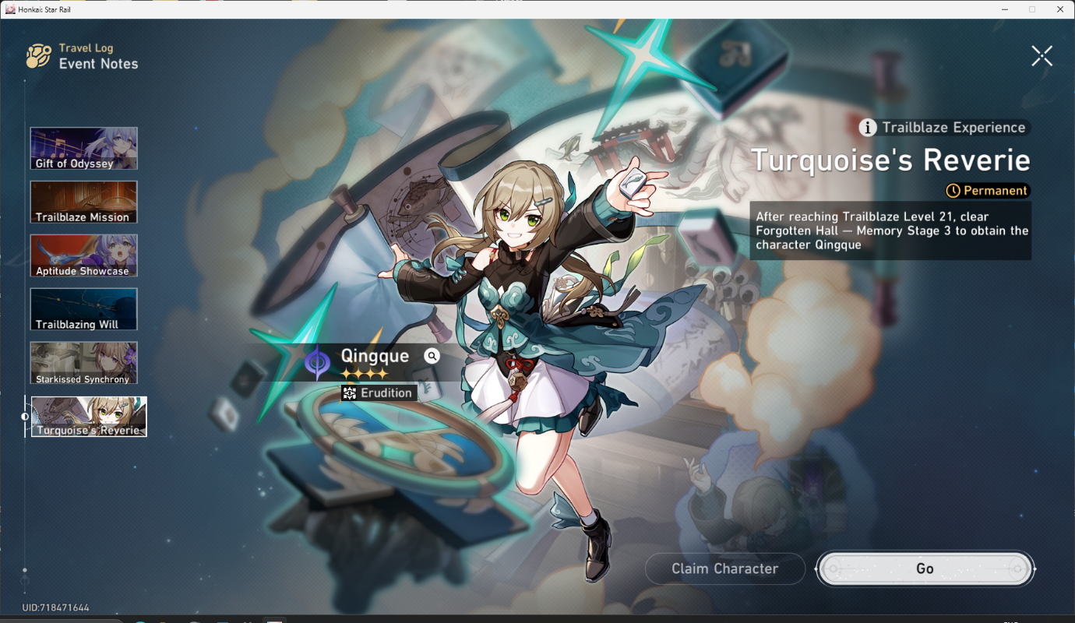

[13]

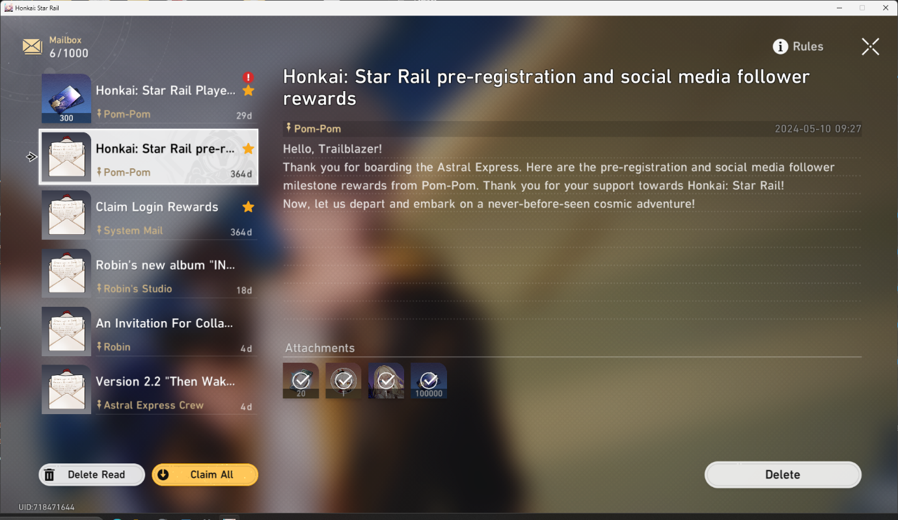

[14]

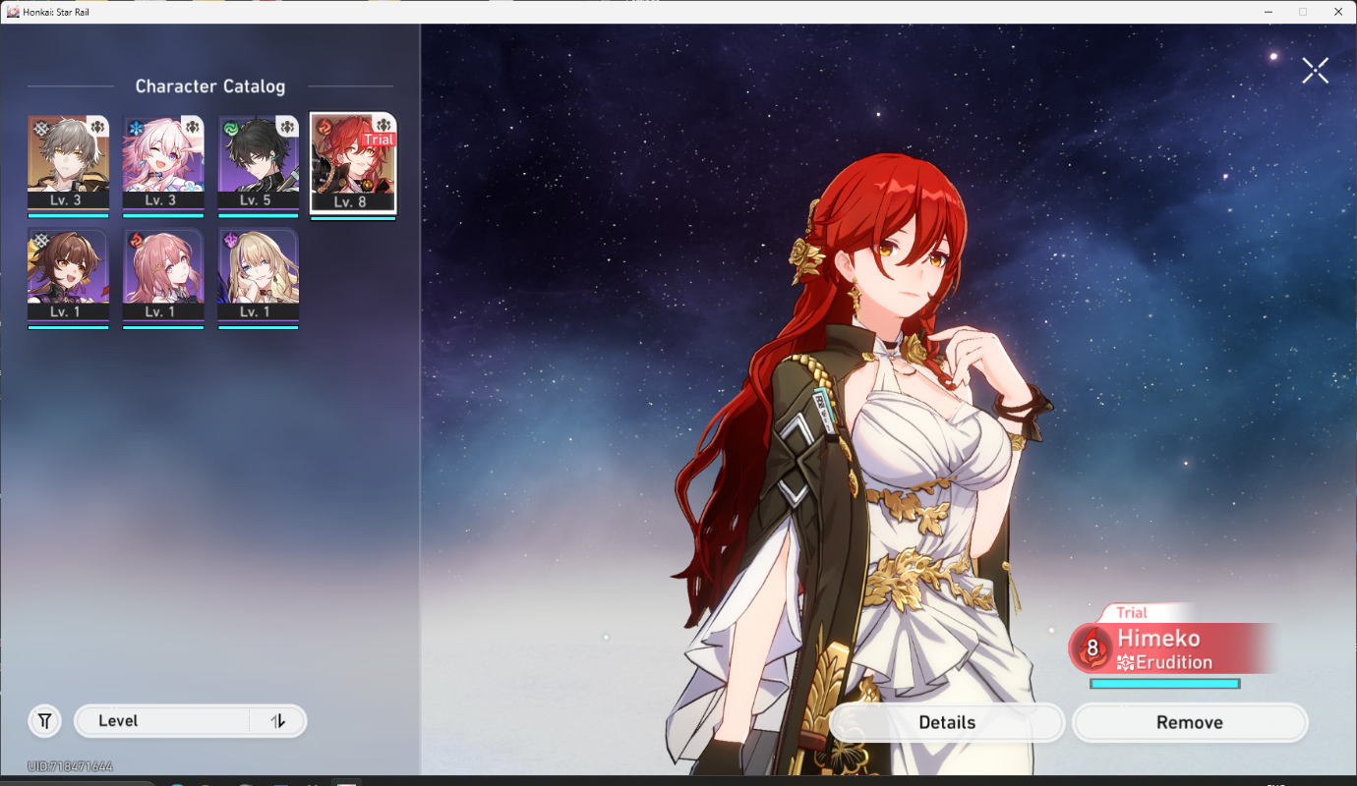

[15]

